**109年10月「**[**消滅病媒蚊，戰勝登革熱**](http://counselor.sa.ntnu.edu.tw/files/14-1008-1710,r11-1.php?Lang=zh-tw)**」講座成果**

1. 了解登革熱的症狀，除了發病時可及早就醫、早期診斷且適當治療，做好病媒蚊孳生源的清除工作，亦應同時避免再被病媒蚊叮咬，以減少登革病毒再傳播的可能，本中心於109年10月12日舉辦「[消滅病媒蚊，戰勝登革熱](http://counselor.sa.ntnu.edu.tw/files/14-1008-1710,r11-1.php?Lang=zh-tw)」講座，特別邀請公衛所[蔡坤憲](http://coph.ntu.edu.tw/zh_tw/about/faculty/%E8%94%A1-%E5%9D%A4%E6%86%B2-93382864)老師主講。
2. 此次參加人數共32人，滿意度4.7分，經參與的教職員與學生反映此課程學習收穫很多。

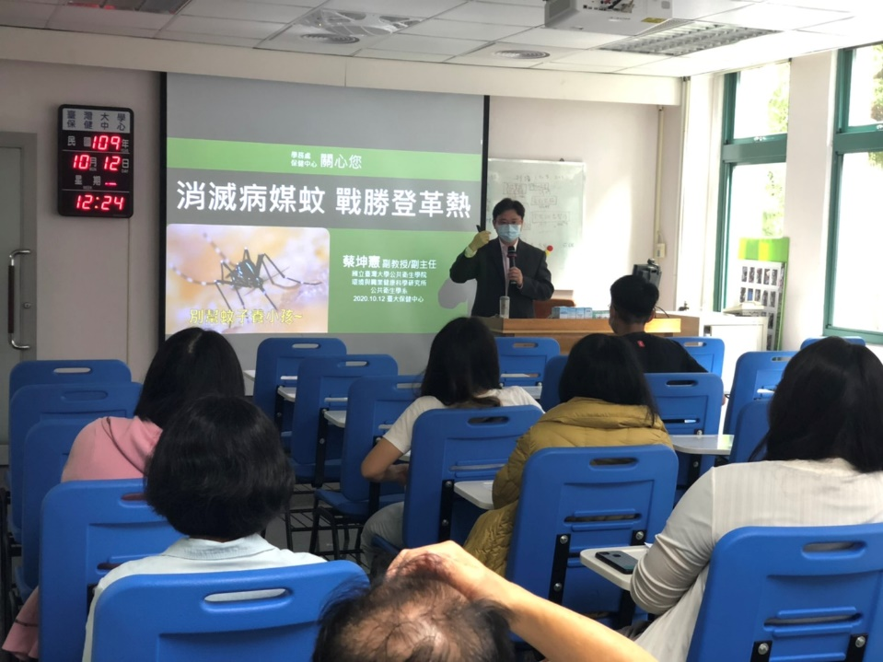

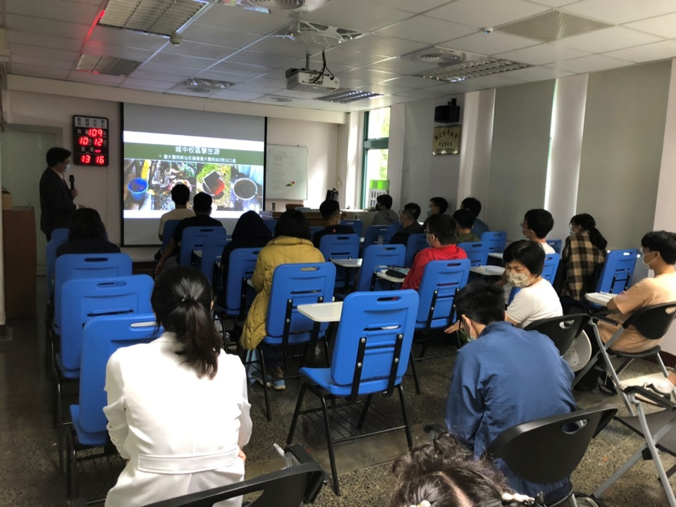

**109年10月「遠離菸害、健康無礙」講座成果**

1. 為提升全校教職員工生健康，與住宿組及大安區健康服務中心共同舉辦「遠離菸害、健康無礙」活動，於10月26日邀請國泰醫院蔡晏平個管師擔任講師。
2. 此次參加人數共44人，滿意度4.5分，經參與的教職員與學生反映此課程學習收穫很多，所獲得知識對自己及家人朋友都有益處。

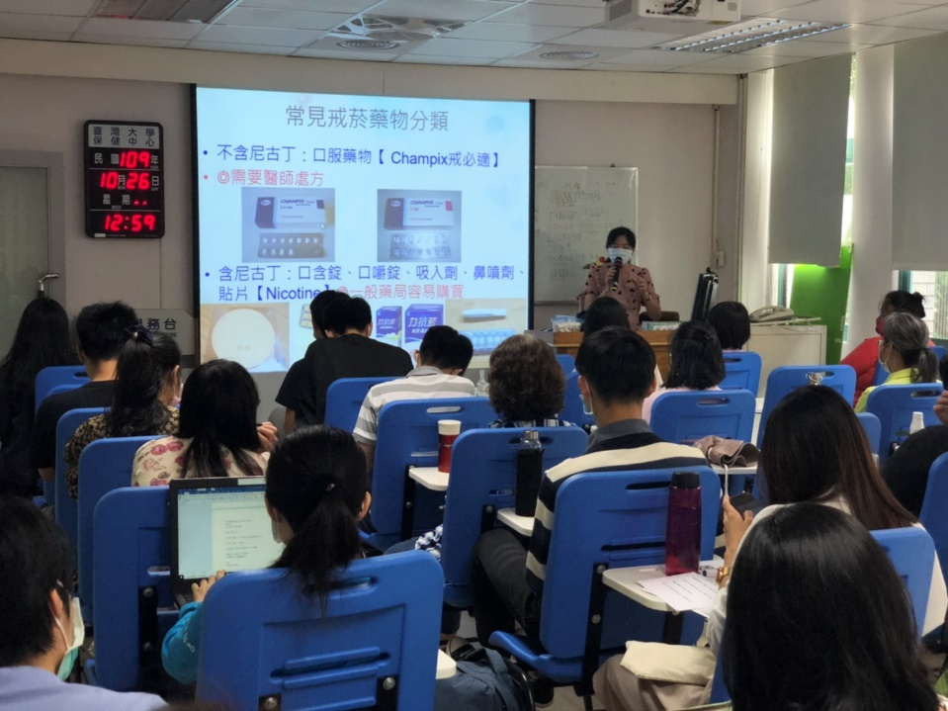

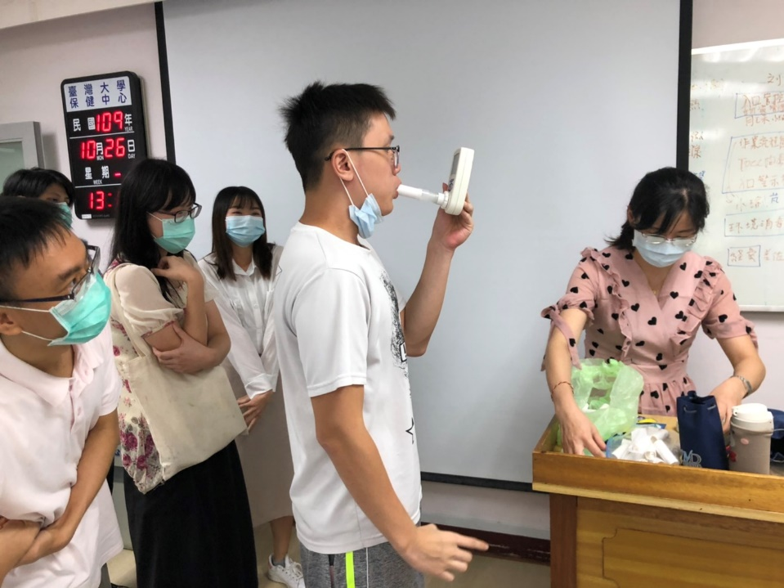

**109年11-12月「物理治療師教你提升身體優勢力」講座成果**

1. 為增加本校教職員工生健康體態，與物理治療學系設計了「提升身體優勢力：伸展與肌力運動」活動課程，多方位的姿勢調整、伸展運動及肌力訓練，把自我照顧及運動保健的正確概念融入生活。
2. 活動場次及主題：

(一) 11月5日「手」護工作力:現代常見手部過勞性傷害。

(二) 11月12日「投」好壯壯:投擲運動動作分析與肩傷。

(三) 11月18日強肌健骨遠離肌少症。

(四) 11月25日久坐腰痛自救術。

(五) 12月02日大腦休息與增能。

(六) 12月10日自助擺平肩頸痠痛。

1. 此次參加人數共301人次，滿意度4.5分，經參與的學生反映此系列課程活潑生動，學習收穫很多。

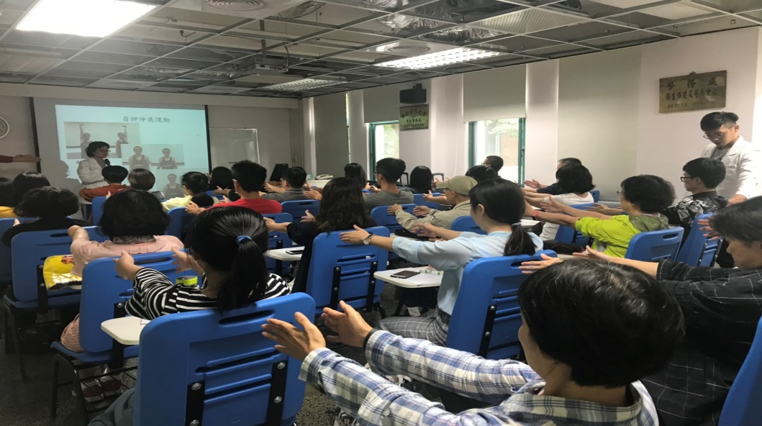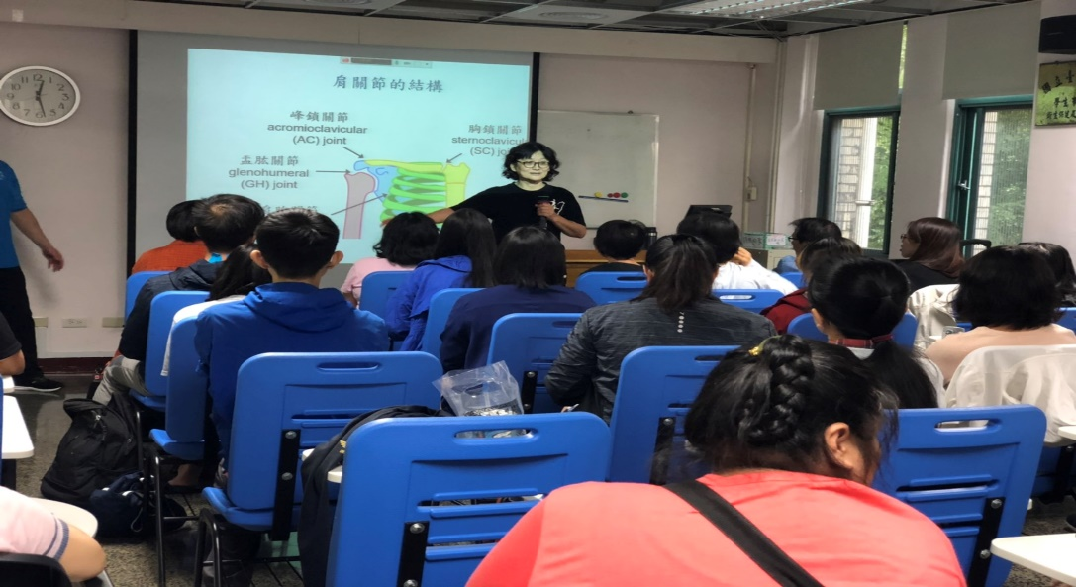

**109年11月「視力保健及眼睛疾病預防」講座成果**

1. 如何減少眼睛在大太陽戶外活動及夜間3C產品廣告看板的傷害，在現在生活已成為不可或缺的知識，為增進全校教職員工生之認識視力保健，11月28日與臺灣愛盲基金會共同舉辦「光害預防及視力保健」講座，邀請臺灣防盲基金會李品穎擔任講師。
2. 此次參加人數共53人，滿意度4.8分，經參與的教職員與學生反映此課程學習收穫很多，所獲得知識對自己及家人朋友都有益處。

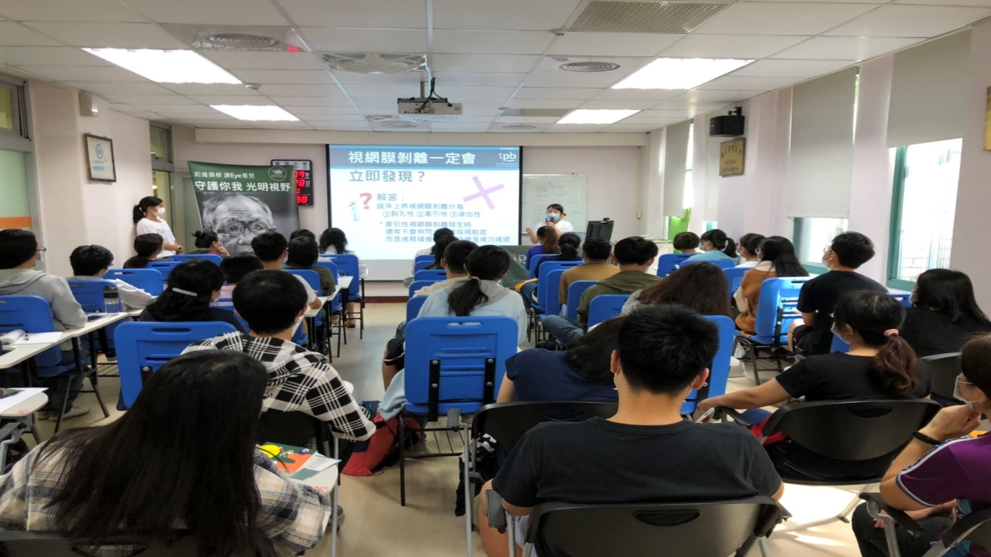

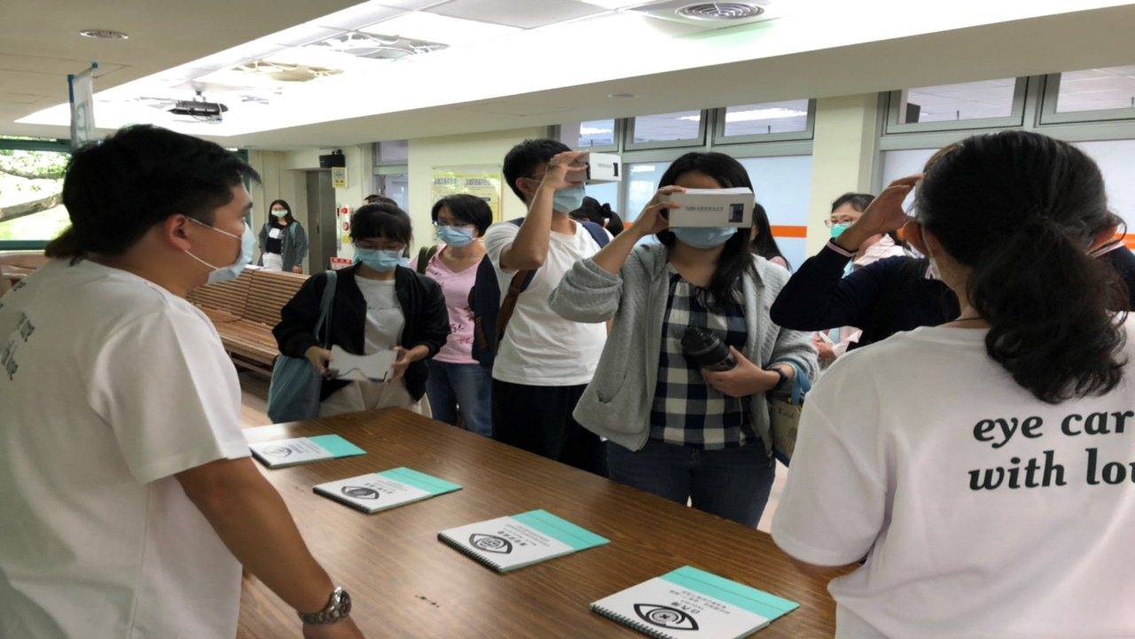

**109年10-11月「體重控制班」講座成果**

1. 本中心為增加本校教職員工生健康體態，與大安區健康服務中心設計了體重控制班活動課程，多方位的營養課程及運動訓練，把飲食營養及持續運動的正確概念通通融入生活裡面。
2. 活動時間及課程如下：

(一)10月20日健康減重首部曲

(二)10月23日基礎有氧

(三)10月27日健康減重二部曲

(四)10月30日肌力、有氧循環訓練

(五)11月3日健康減重最終曲

(六)11月6日，主題：間歇循環訓練

1. 體位檢測統計分析人數共： 54 人（其中男性20人、女性34人）；

(一)前測體位過重或肥胖者：

完成後測者，計 52 人

活動前平均BMI 26.2 kg/m²

活動後平均BMI 25.9 kg/m²

(二)前測體脂肪異常者：

完成後測者，計 54 人

活動前平均體脂率 31.1 %

活動後平均體脂率30.4 %

(三)前測腰圍異常者：

完成後測者，計 52 人

活動前平均腰圍85.5公分

活動後平均腰圍 85 公分

1. 此次參加人數共319人，滿意度4.7分，經參與的教職員與學生反映此課程學習收穫很多，所獲得知識對自己及家人朋友都有益處。

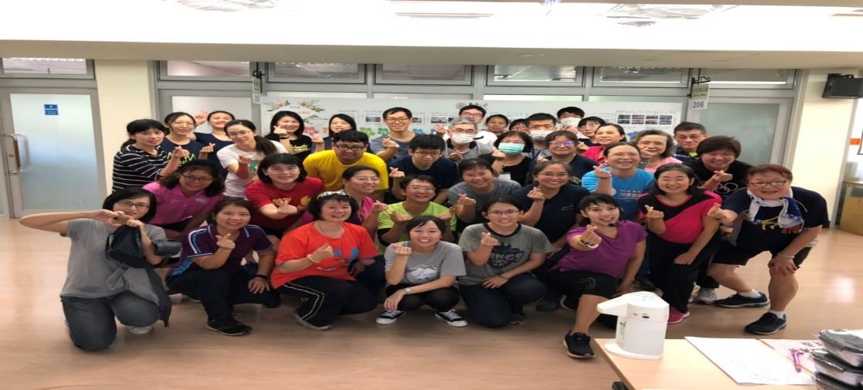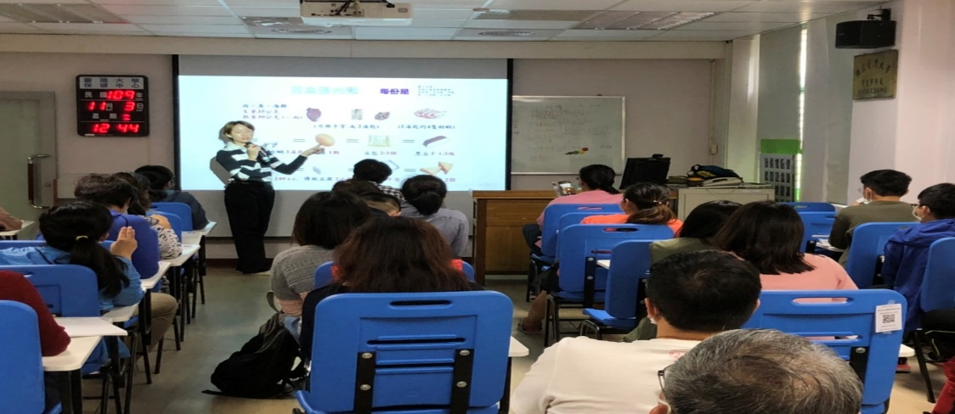

**109年11-12月「愛滋與反歧視宣導講座」講座成果**

1. 12月為愛滋月，本中心與財團法人台灣關愛基金會共同舉辦愛滋相關講座。
2. 課程資訊如下：

(一)11月10日主題：「愛滋與反歧視宣導講座」，講師：**財團法人**

**台灣關愛基金會馮一凡秘書。**

(二)12月3日主題：「愛滋與反歧視宣導講座」，講師：財團法人

台灣關愛基金會周瑩瀅老師。

1. 此次參加人數共95人，滿意度4.5分，經參與的教職員與學生反映此課程學習收穫很多，所獲得知識對自己及家人朋友都有益處。

